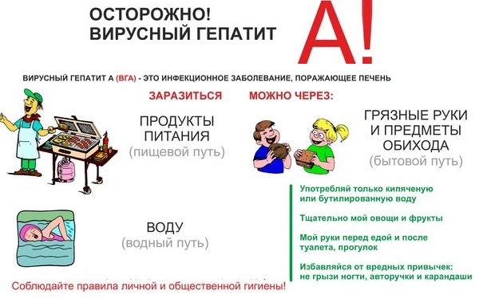
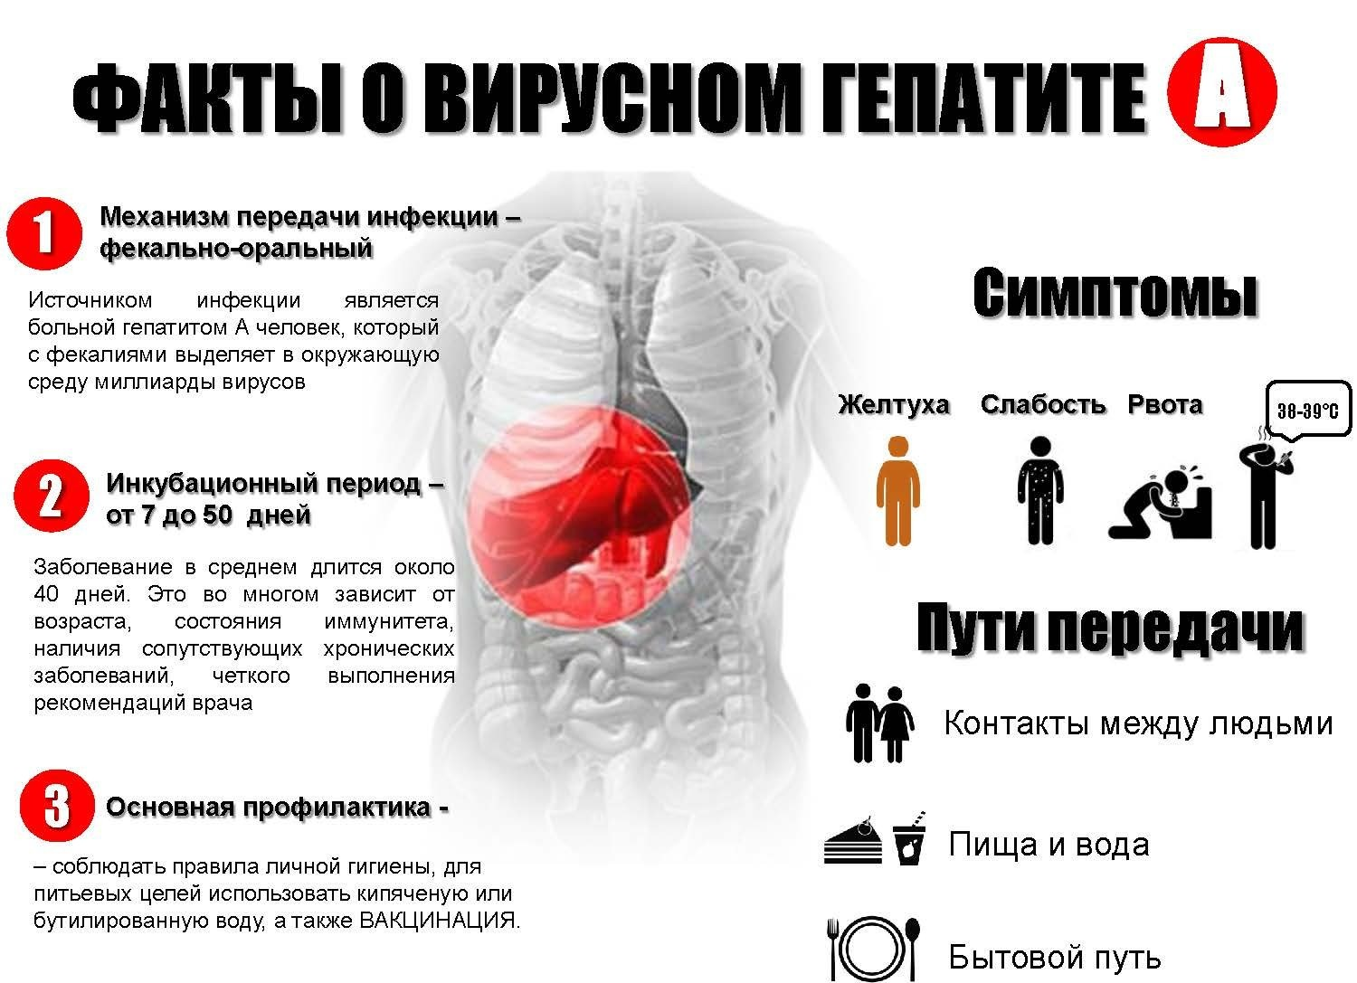

ПРИЧИНЫ РАЗВИТИЯ ГЕПАТИТА А
Заражение происходит в основном через загрязненные продукты питания и воду. Играют роль непосредственный контакт с больным, а также пользование одной посудой и общим туалетом. Вирус может сохраняться на руках человека несколько часов, а на пище при комнатной температуре еще дольше.
Вирус также может передаваться через моллюсков, которые ранее обитали в воде, зараженной сточными водами или на фруктах или сырых овощах, загрязненных во время обработки.
Термическая обработка полностью убивает вирус гепатита А, но еда может загрязняться после приготовления. Вирус может распространяться среди людей из-за недостаточных навыков гигиены и тесного контакта в районах с плохими санитарными условиями и перенаселенностью.
Заболевание встречается часто во всех развивающихся странах, и достаточно редко в развитых, где навыки гигиены и вакцинация контролируют распространение заболевания.

СИМПТОМЫ ГЕПАТИТА А
Гепатит А начинается с температуры продолжительностью от 4 до 10 дней, ощущения слабости и недомогания, потери аппетита, тошноты и рвоты и боли в мышцах. В следующей стадии заболевания, когда в процесс вовлекается печень, моча темнеет. Еще день или два спустя, белок глаза и кожа желтеют (желтуха) и стул становится бесцветным. В это время изначальная лихорадка и тошнота исчезают. Больной может ощущать генерализованный зуд и боль в животе.
У некоторых людей, особенно у детей, гепатит А может протекать бессимптомно, и поэтому заболевание может быть неправильно диагносцировано или вообще остаться незамеченным.
Гепатит А не оказывает тяжелого длительного повреждающего действия на печень, но в редких случаях тяжелая печеночная недостаточность может привести к коме и смерти. Большинство пациентов с острым гепатитом А полностью излечиваются от инфекции (в отличие от гепатитов В и С, которые вызывают хроническое устойчивое воспаление печени).
У людей, полностью выздоровевших от этого заболевания, вырабатываются антитела к гепатиту А и формируется стойкий пожизненный иммунитет.

Профилактика гепатита А включает в себя несколько направлений.

Дезинфекция в очаге гепатита А
Дезинфекцию проводят в квартире заболевшего. Медицинский персонал обучает членов семьи, как обрабатывать предметы, с которыми контактировал больной.
- Постельное белье и одежду кипятят в мыльном 2% растворе (20г любого стирального порошка на литр воды) 15 минут, а потом стирают как обычно.
- Посуду после приема пищи кипятят 15 минут в 2% содовом растворе
- Ковровые покрытия чистят щеткой смоченной в 1% растворе хлорамина.
- Полы и другие поверхности моют горячим 2% мыльным или содовым раствором. Таким же образом обрабатывают дверные ручки туалета и смывного бачка.

Вакцинацияпротив гепатита А.
Вакцинация направлена на снижение восприимчивости к вирусу.
Вакцина не включена в список обязательных прививок из-за ее дорогой стоимости. Ее введение рекомендовано людям, находящимся в группе риска.

Правила гигиены
- тщательно мыть руки после посещения туалета;
- пить только кипяченую воду;
- мыть овощи, фрукты и зелень;
- не купаться в водоемах, в которые могли попасть сточные воды;
- тщательно проваривать и прожаривать продукты при приготовлении.

Мероприятия относительно контактных лиц.
Для предотвращения распространения инфекции, медработники
- наблюдают за людьми, находившимися в контакте с больным;
- карантин в группах и детских коллективах сроком на 35 суток с момента изоляции последнего заболевшего;
- наблюдение за всеми контактировавшими. Проверяют, нет ли желтушности на слизистых оболочках и склерах, не увеличена ли печень. При появлении гриппоподобных симптомов их необходимо изолировать;
- анализ крови на наличие специфических антител к вирусу гепатита А (IgG).
Гепатит А считается относительно доброкачественным заболеванием, но требует серьезного отношения и лечения. В противном случае его последствия могут ощущаться на протяжении месяцев и лет.

